NGÀY HỘI TUỔI TRẺ THPT NGUYỄN VĂN CỪ NĂM 2023
Nhằm mục đích tuyên truyền sâu rộng trong đoàn viên, thanh niên trong nhà trường về những thành tựu đã đạt được của tổ chức Đoàn TNCS Hồ Chí Minh qua 92 năm trưởng thành và phát triển. Kỉ niệm 133 năm ngày sinh của Chủ tịch Hồ Chí Minh. Tuyên dương, nhân rộng các gương điển hình tiên tiến “Học tập và làm theo tư tưởng, đạo đức, phong cách Hồ Chí Minh”, “Thanh niên tiên tiến đất vườn trầu” năm 2023; “Học sinh 3 tích cực” năm học 2022-2023. Đồng thời tạo sân chơi giải trí bổ ích để rèn luyện sức khỏe, tinh thần thi đua học tập giữa các Chi Đoàn lớp với nhau để qua đó nâng cao thành tích trong học tập, Ban lãnh đạo cùng với Đoàn thể trường THPT Nguyễn Văn Cừ đã lập kế hoạch và tổ chức cho học sinh trường một sân chơi lành mạnh mang tên “NGÀY HỘI TUỔI TRẺ THPT NGUYỄN VĂN CỪ NĂM 2023”.
Sáng 19/3/2023, tại Trường THPT Nguyễn Văn Cừ, Ban lãnh đạo trường đã tổ chức “Ngày hội tuổi trẻ THPT Nguyễn Văn Cừ năm 2023”. Tham dự ngày hội có Ban Giám hiệu nhà trường, các Đoàn thể, GVCN các khối lớp và hơn 1000 đoàn viên, học sinh.
Ban tổ chức đã có kế hoạch chuẩn bị và tập luyện chu đáo nên Ngày hội diễn ra thành công tốt đẹp. Sau đây là một số hình ảnh của hoạt động:
Đầu tiên là cuộc thi “DUYÊN DÁNG HỌC ĐƯỜNG”
Các thí sinh trong màn chào ra mắt Thí sinh với trang phục áo dài
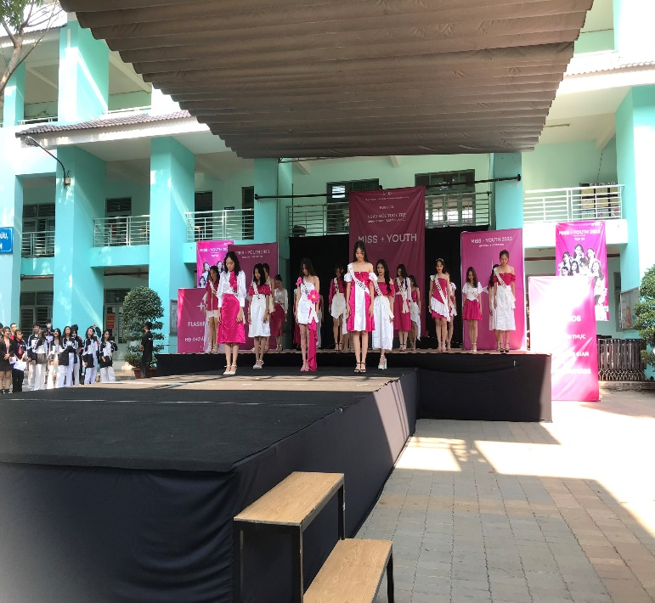
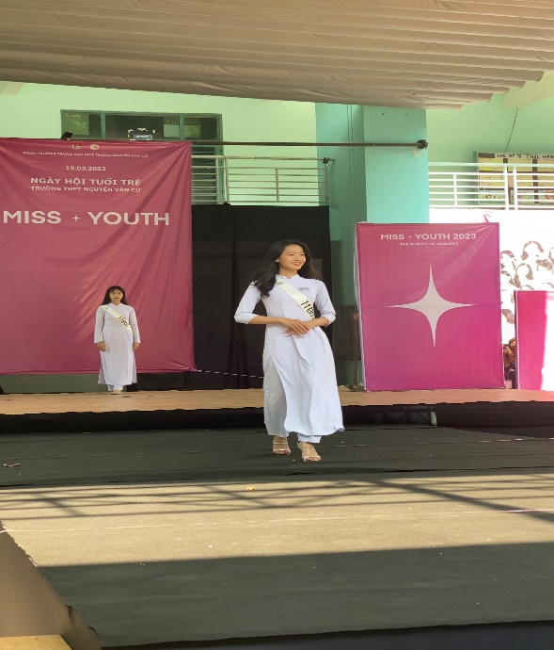
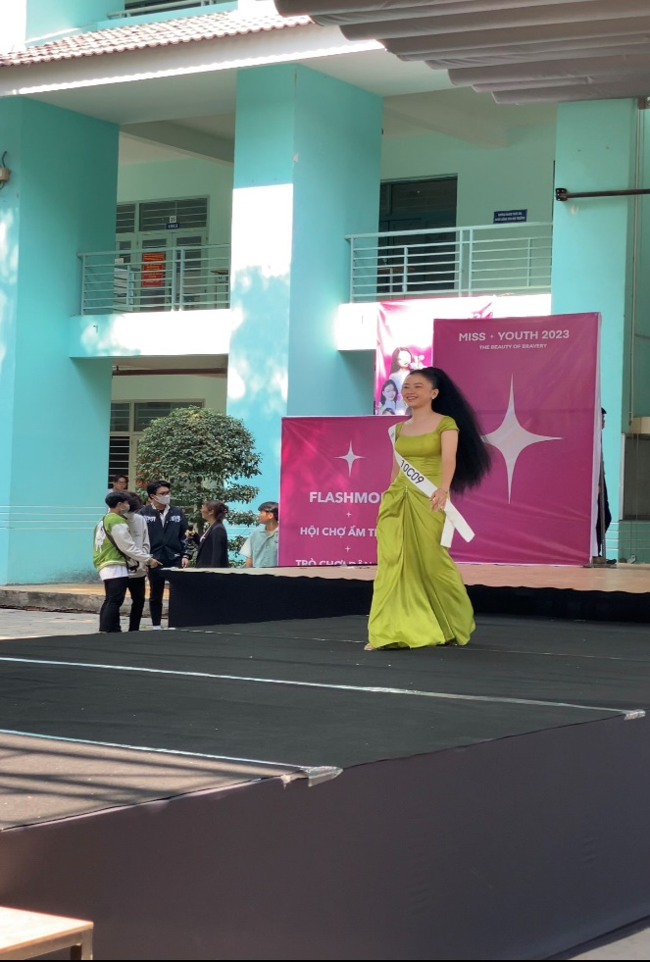
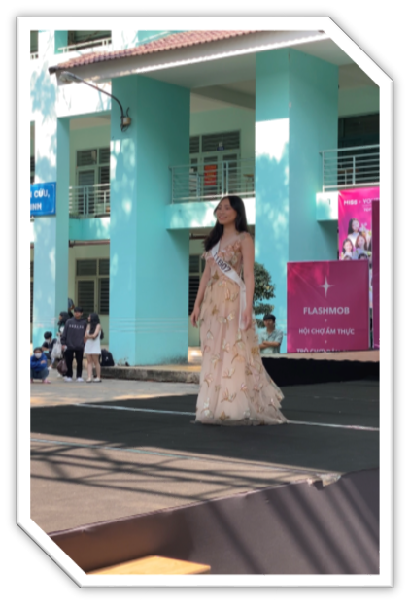
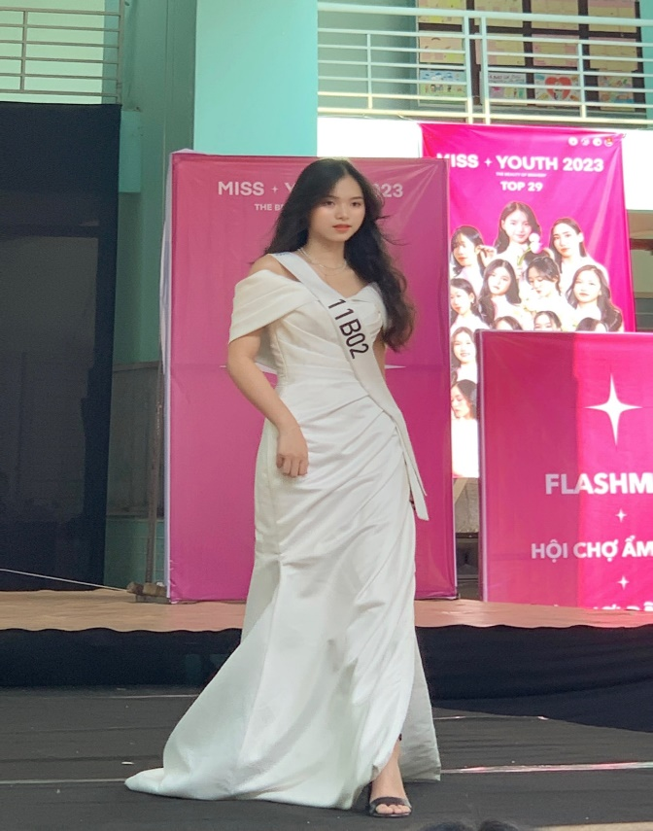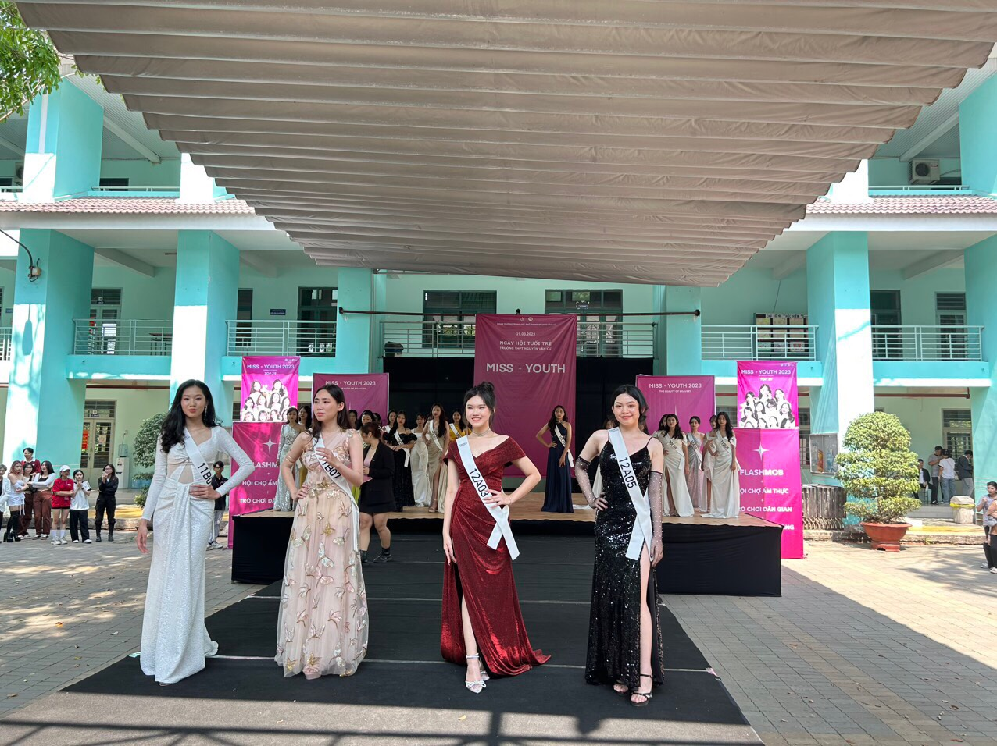
Các thí sinh trong trang phục dạ hội

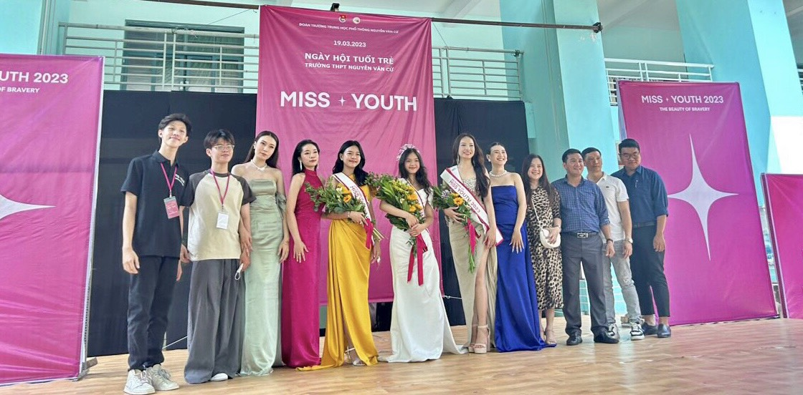
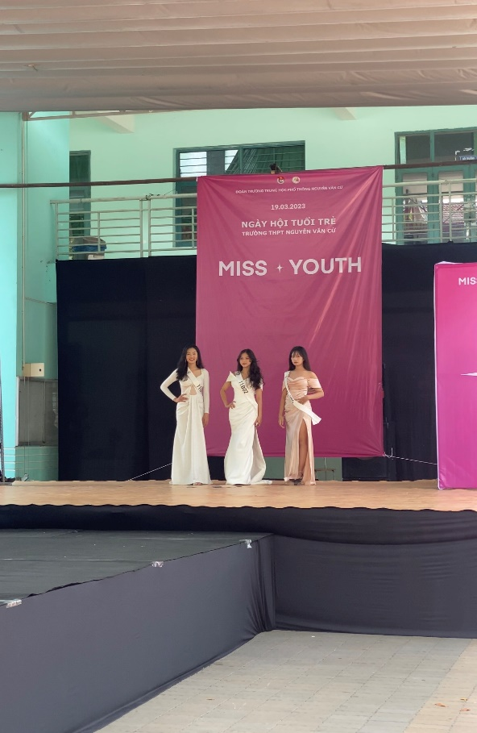
Các thầy cô giám khảo, cựu HS từng đạt giải các khóa trước về trao hoa và chụp ảnh chung thí sinh đạt giải MISS YOUTH 2023
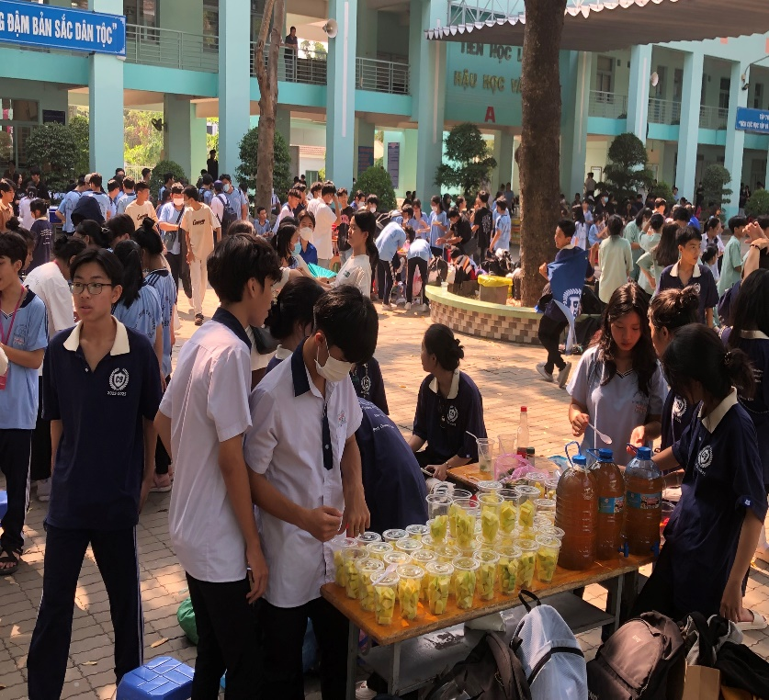
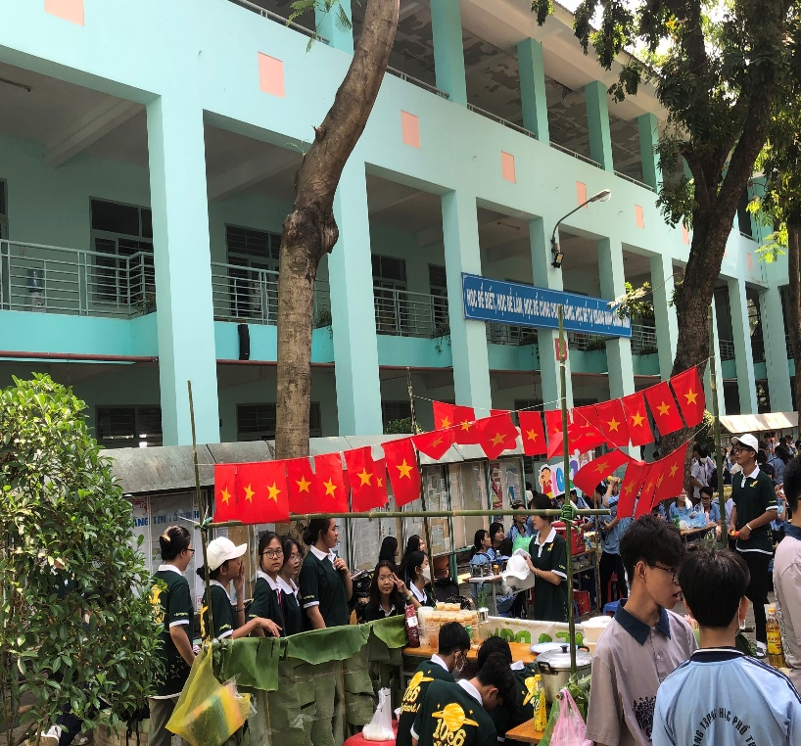
Tiếp theo là HỘI THI ẨM THỰC với nhiều món ăn đa dạng, phong phú

Trong hội chợ ẩm thực có một gian hàng khá đặc biệt của các cô giáo tổ bộ môn Sinh học – gian hàng Vườn sinh thái thu nhỏ
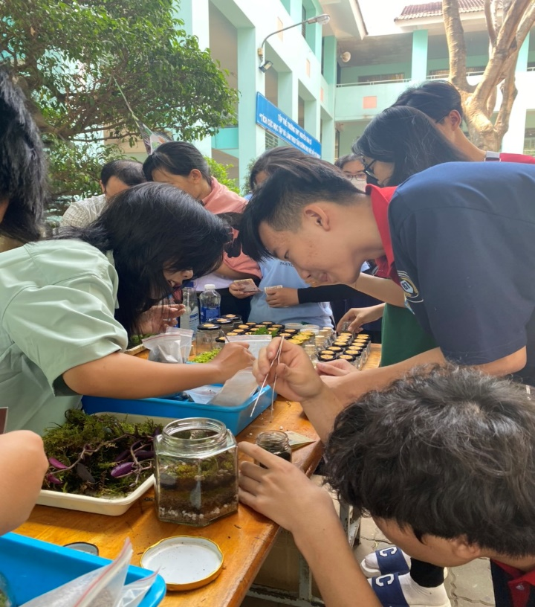
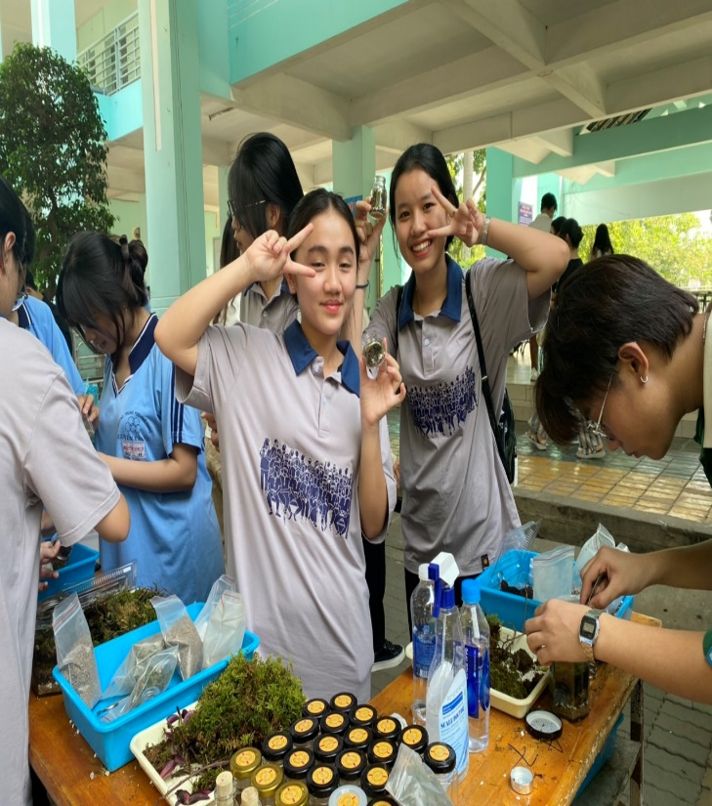
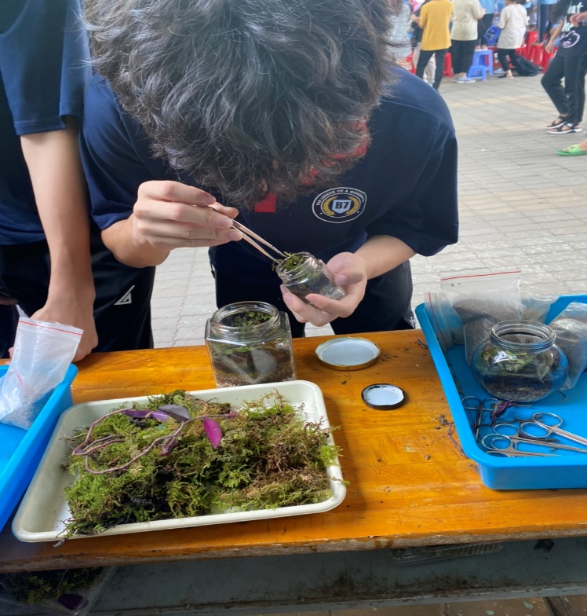
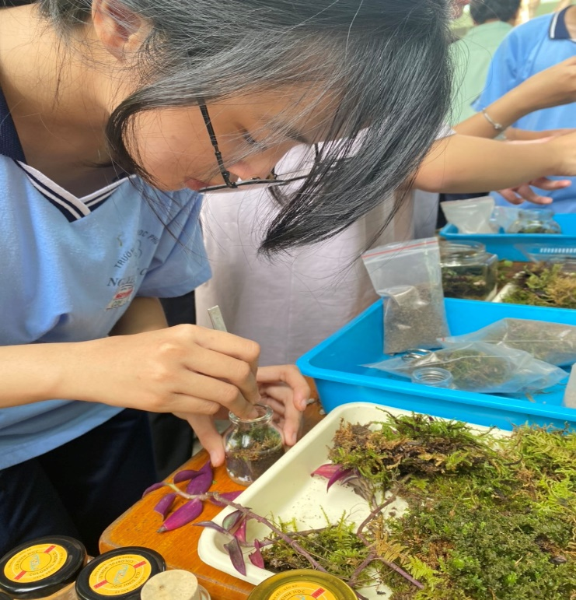

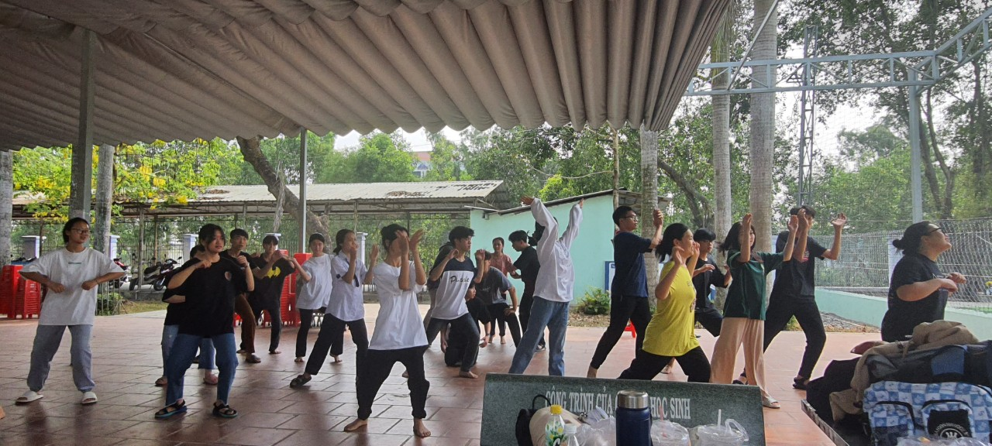
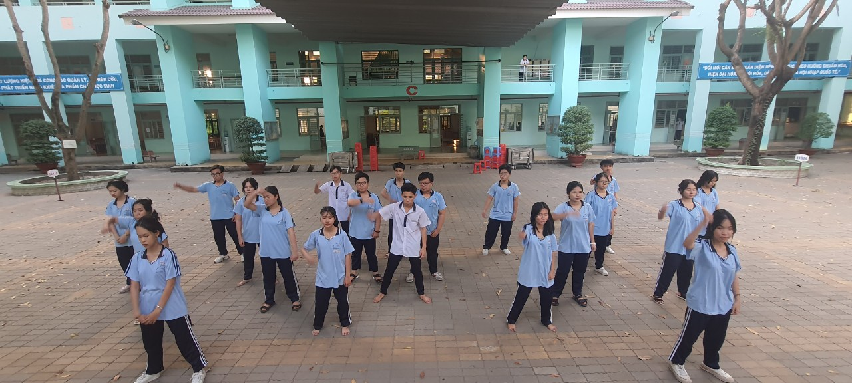
Kế tiếp là cuộc thi VŨ ĐIỆU TRẺ “NHẢY FLASHMOD”- Đây là bộ môn hoạt động học sinh yêu thích và dành nhiều thời gian tập luyện. Sau những giờ học, sau những tiết kiểm tra đầy căng thẳng, các em lại tiếp tục dành thời gian cho việc tập luyện.
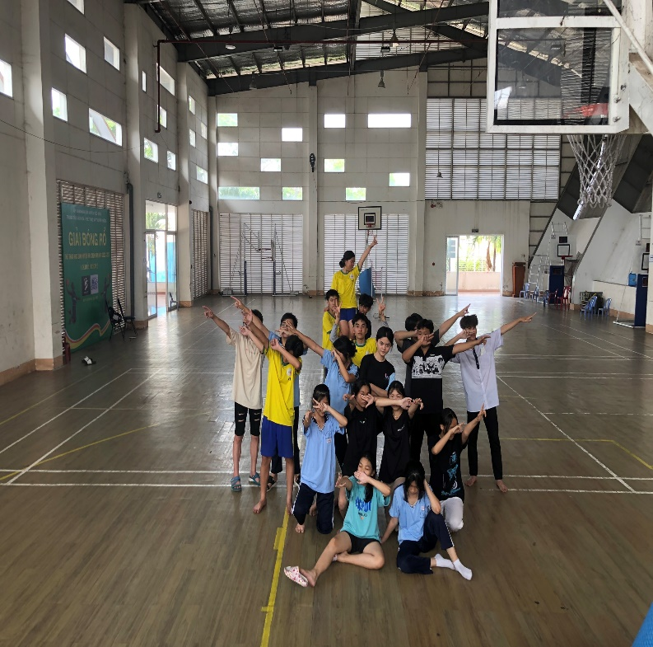
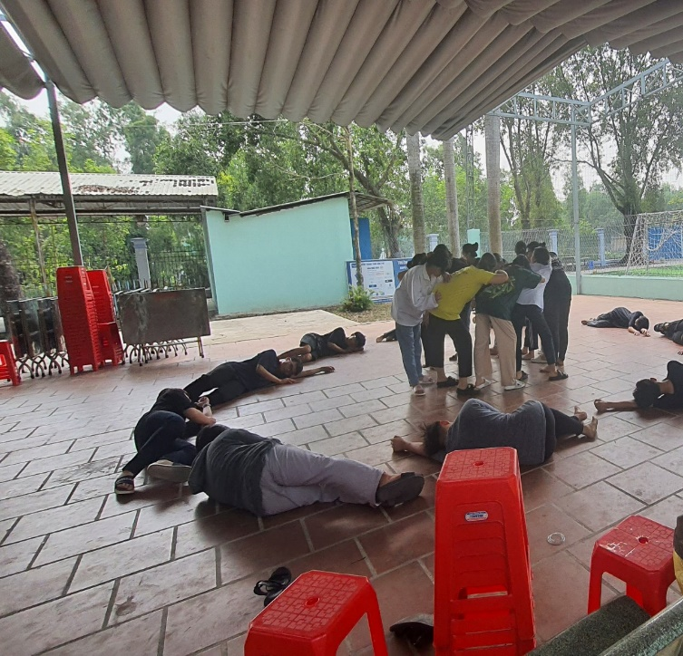
Không ngại động tác khó, không ngại lăn xả xuống nền gạch… chỉ cần vui hết mình, cháy hết mình…Chúng ta cùng nhau nhìn lại từ quá trình các em tập luyện cho đến khi hoàn thành bài nhảy trên sân khấu.

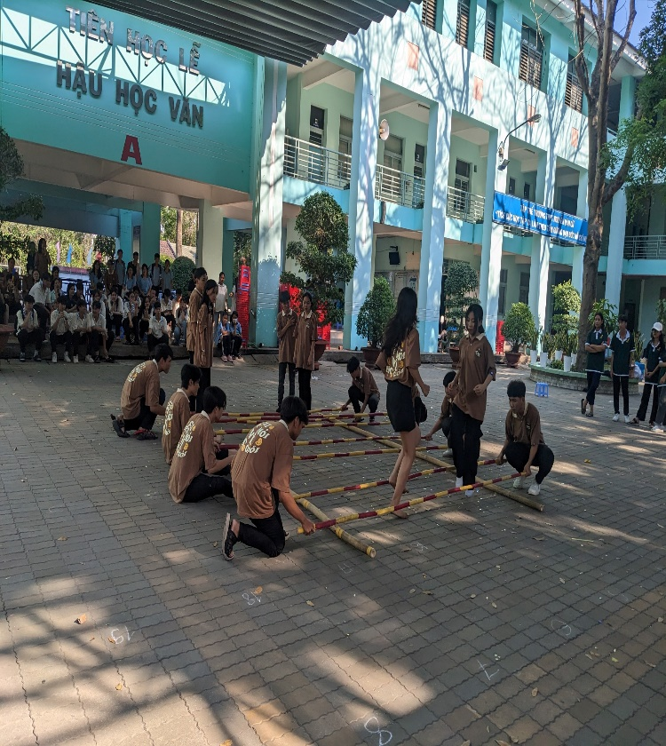
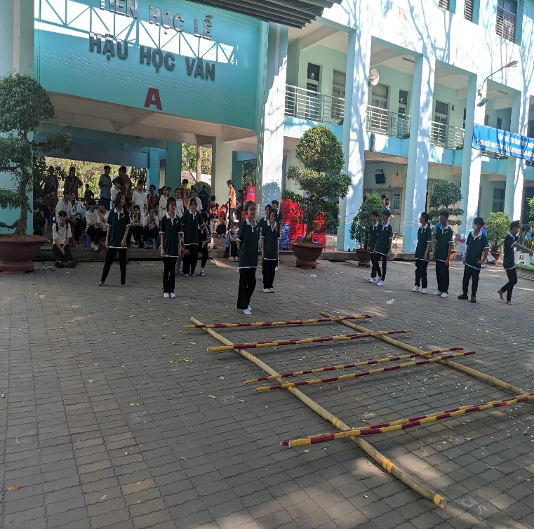
Bên cạnh đó trường còn tổ chức cho các em chơi trò chơi dân gian như NHẢY SẠP,
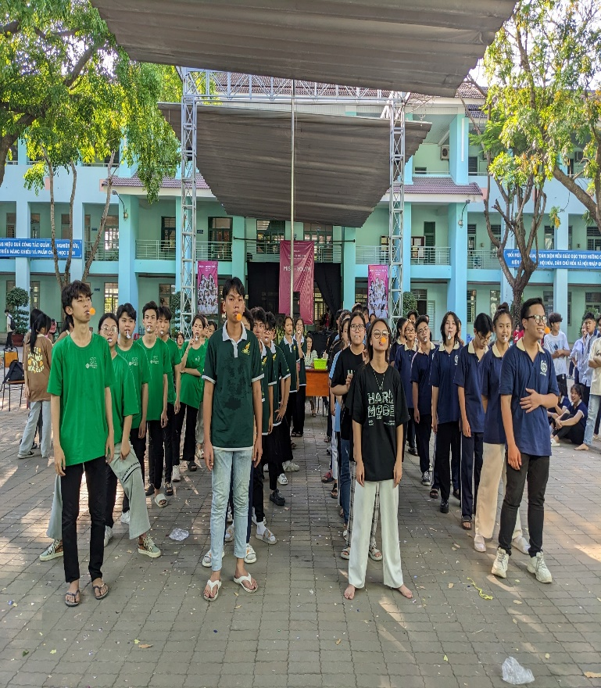
CHUYỀN BÓNG
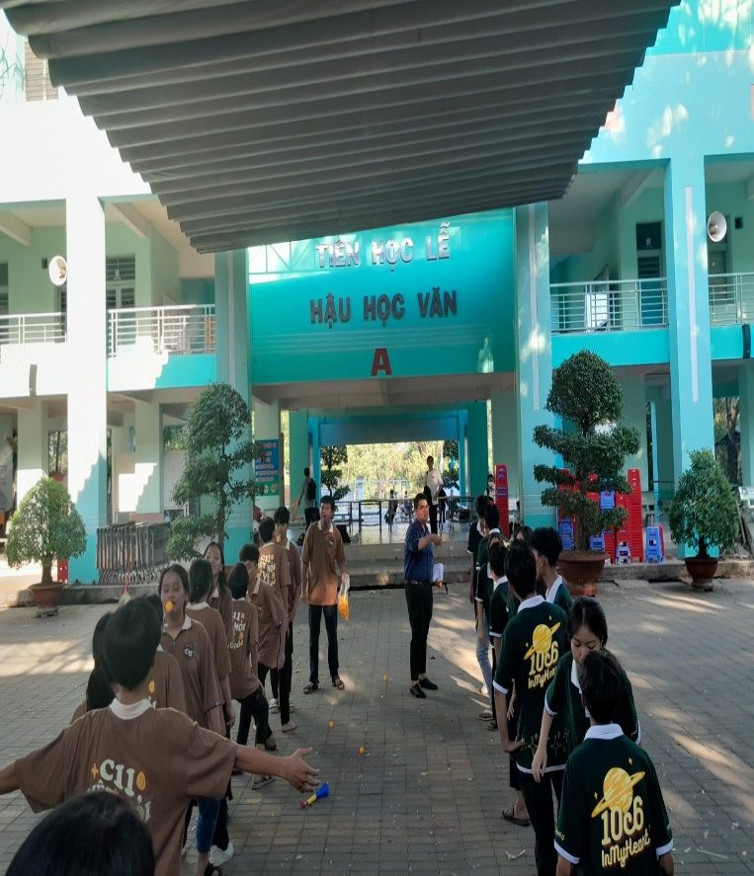
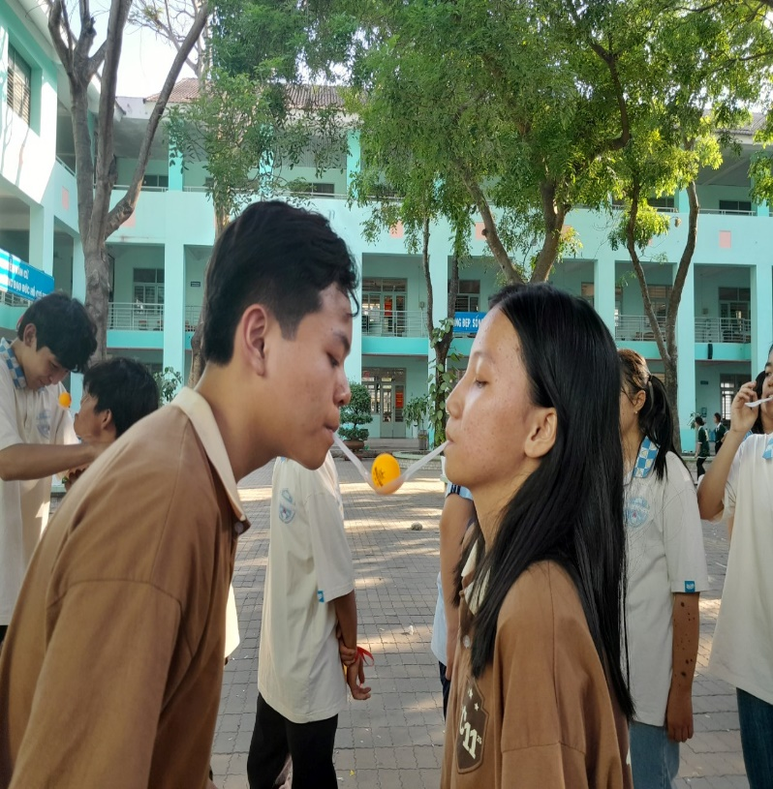
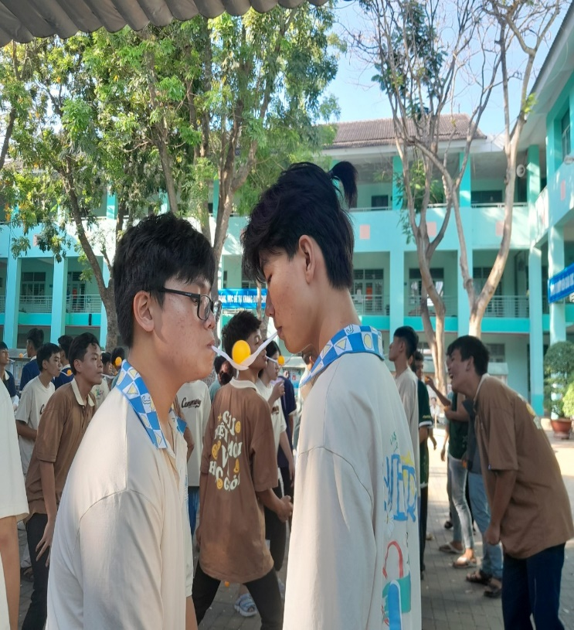
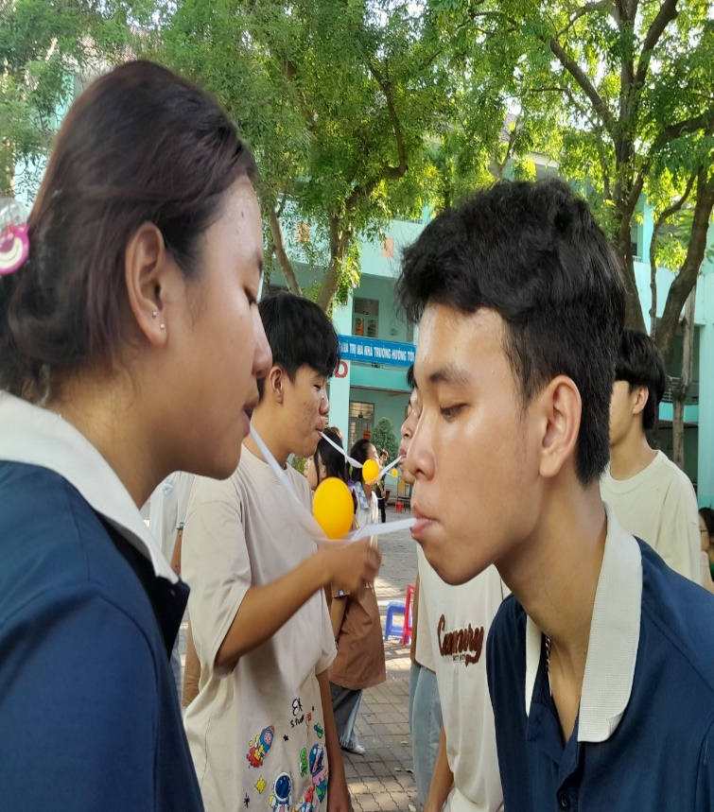
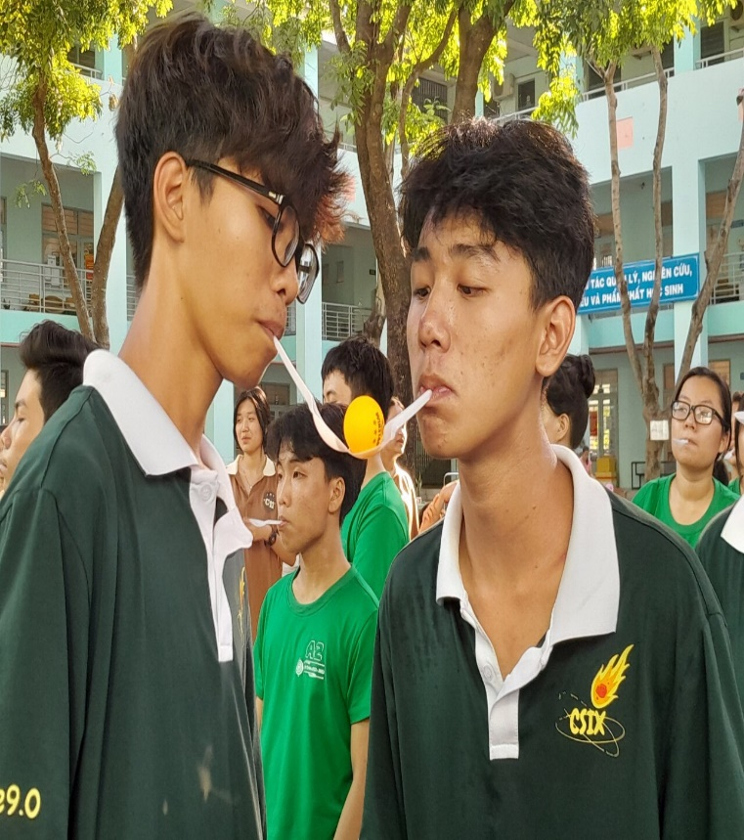
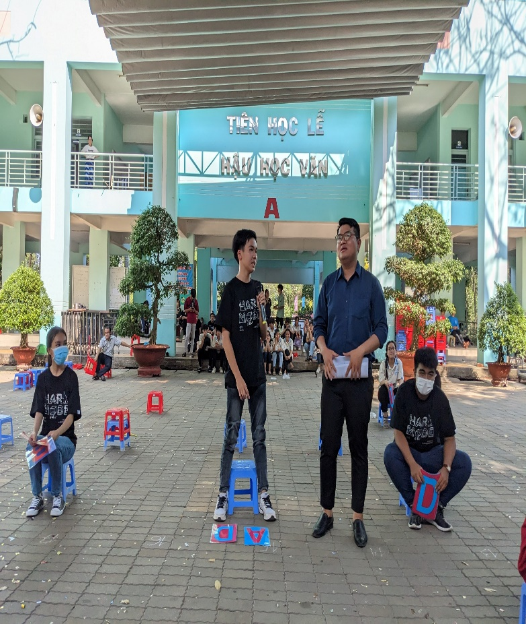
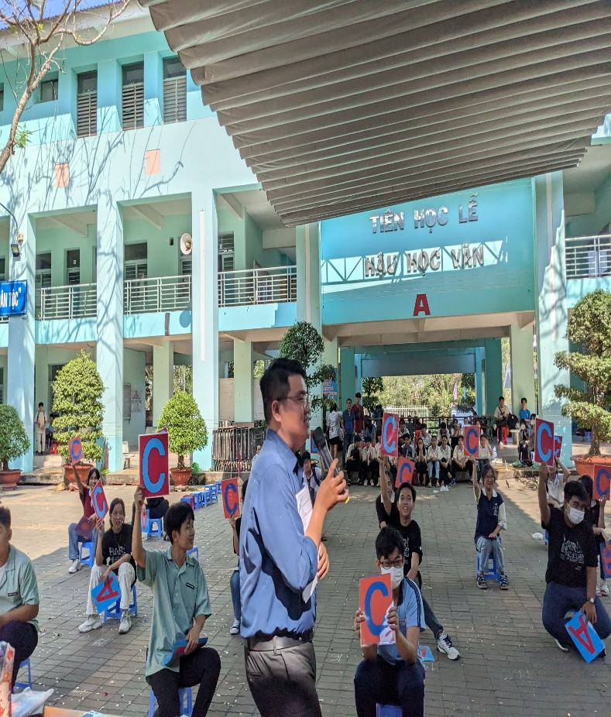
Và trò chơi bổ trợ tri thức RUNG CHUÔNG VÀNG là trò chơi khép lại chương trình của
ngày hội Tuổi trẻ của học sinh trường THPT Nguyễn Văn Cừ.
Ngày chủ nhật của thầy và trò trường THPT Nguyễn Văn Cừ đã khép nhưng nhiều dư âm, cảm xúc của thầy trò chúng tôi vẫn còn đọng mãi trên sân trường và trong tâm trí mỗi người.
Hóc Môn, ngày 21 tháng 3 năm 2023
Người viết
Huỳnh Thị Hoàng Anh

